**LAPORAN AKHIR PROYEK MATA KULIAH VISUALISASI DATA**



**VISUALIZATION OF DATA SOUTHERN LITERATURE LIBRARY**

**OLEH:**

|  |  |
| --- | --- |
| **12S17028** | **Andri Reimondo Tamba** |
| **12S17043** | **Enjelin Ida Hutahaean** |
| **12S17052** | **Ruth Angeli Sibarani** |

**PROGRAM STUDI SARJANA SISTEM INFORMASI**

**FAKULTAS INFORMATIKA DAN TEKNIK ELEKTRO**

**INSTITUT TEKNOLOGI DEL**

**NOVEMBER 2020**

DAFTAR ISI

**BAB 1 PENDAHULUAN** 1

**1.1** **Latar Belakang** 1

**1.2** **Rumusan Masalah** 1

**1.3** **Tujuan Penelitian** 2

**1.4** **Ruang Lingkup** 2

**BAB 2 PEMBAHASAN** 3

**2.1** **Analisis Data** 3

**2.2 Desain** 3

**2.3 Implementasi** 6

**2.4 Evaluasi** 10

**BAB 3 RENCANA PENGERJAAN PROYEK** 13

**3.1 Pembagian Tugas** 13

**3.2 Kesimpulan dan Saran** 16

**DAFTAR PUSTAKA** 17

# 

# **BAB 1 PENDAHULUAN**

## **Latar Belakang**

Koleksi *North American Slave Narrative* di University of North Carolina berisi 344 item dan merupakan koleksi dokumen serupa yang paling banyak di dunia. Koleksi fisiknya telah didigitalkan dan ditranskripsikan oleh siswa dan pegawai perpustakaan. Saat ini, koleksi ini mencakup lebih dari delapan puluh judul yang telah didigitalisasi dengan dana khusus dari Kanselir dan Perpustakaan Universitas Universitas Carolina Utara di Chapel Hill. Amerika Serikat Bagian Selatan telah menjadi wilayah yang berbeda sejak masa kolonial, dan kesusastraannya telah berkembang sehubungan dengan, tetapi juga berbeda dari sastra Amerika secara keseluruhan. South mengklaim penulis terkemuka dan terkenal di dunia, termasuk Edgar Allan Poe dan Mark Twain, tetapi juga penulis yang kurang dikenal yang menciptakan karya yang mencerminkan sikap dan pengalaman Selatan. Guru sastra serta sejarawan dan cendekiawan budaya Selatan lainnya membutuhkan akses ke teks sastra yang menggambarkan perbedaan ini, dan banyak dari karya Selatan yang penting ini tidak lagi dicetak dan tidak disimpan secara luas di perpustakaan. File teks biasa telah dioptimalkan untuk digunakan di Voyant dan juga dapat digunakan dalam proyek penambangan teks seperti pemodelan topik, analisis sentimen, pemrosesan bahasa alami, dan visualisasi data.

Visualisasi data jika dilihat oleh berbagai bidang ilmu dianggap sebagai salah satu alat komunikasi modern. Tujuan utama dari visualisasi data adalah untuk mengkomunikasikan informasi secara jelas dan efisien kepada penggunanya melalui grafik informasi yang dipilih, seperti tabel ataupun grafik. Visualisasi yang efektif akan membantu penggunanya dalam menganalisa dan penalaran tentang data dan bukti, sehingga data yang kompleks menjadi mudah dipahami dan berguna. Data Visualisasi adalah teknik yang digunakan untuk mengkomunikasikan data atau informasi dengan membuatnya ke dalam objek visual (contohnya, titik, garis, batang, dan lainnya) dalam grafik.

## **Rumusan Masalah**

Apa yang menjadi pola dan tren yang dapat diperoleh dari data perpustakaan *Southern Literature*?

## **Tujuan Penelitian**

Adapun tujuan dari penelitian ini adalah untuk menemukan pola dan tren dari data perpustakaan *Southern Literature* yang akan disajikan dalam bentuk visualisasi data.

## **Ruang Lingkup**

Batasan dalam penelitian ini adalah dataset yang diambil dari kaggle.com , yaitu data [Library of Southern Literature](https://www.kaggle.com/docsouth-data/library-of-southern-literature).

# **BAB 2 PEMBAHASAN**

## **Analisis Data**

Pada proyek ini digunakan dataset yang diambil dari kaggle.com yaitu data [Library of Southern Literature](https://www.kaggle.com/docsouth-data/library-of-southern-literature). Data ini berisi kumpulan data tentang Karya buku yang di terbitkan pada *University Library of the University of North Carolina*. Tujuan dari "Library of Southern Literature" adalah membuat seratus dari karya paling penting dari literatur Selatan yang diterbitkan sebelum tahun 1920 tersedia di seluruh dunia untuk pengajaran dan penelitian. Saat ini, koleksi ini mencakup lebih dari delapan puluh judul yang telah didigitalisasi dengan dana khusus dari Kanselir dan Perpustakaan Universitas Universitas Carolina Utara di Chapel Hill. Amerika Serikat Bagian Selatan telah menjadi wilayah yang berbeda sejak masa kolonial, dan kesusastraannya telah berkembang sehubungan dengan, tetapi juga berbeda dari sastra Amerika secara keseluruhan. South mengklaim penulis terkemuka dan terkenal di dunia, termasuk Edgar Allan Poe dan Mark Twain, tetapi juga penulis yang kurang dikenal yang menciptakan karya yang mencerminkan sikap dan pengalaman Selatan. Guru sastra serta sejarawan dan cendekiawan budaya Selatan lainnya membutuhkan akses ke teks sastra yang menggambarkan perbedaan ini, dan banyak dari karya Selatan yang penting ini tidak lagi dicetak dan tidak disimpan secara luas di perpustakaan.

### 

## **2.2 Desain**

Dalam sub bab desain ini dapat dilihat gambaran mockup dari idiom visualisasi yang akan dibuat.

1. *Mockup of Top 10 Author with more than 2 book titles*

Pada *mock up* dibawah ini akan menunjukkan nama-nama penulis yang memiliki lebih dari 2 judul buku di *Library of Southern Literature.* Sehingga dari mock up dibawah ini, penulis lebih mudah mengimplementasikan gambaran untuk membuat visualisasi data pada penulis yang memiliki buku lebih dari dua.   
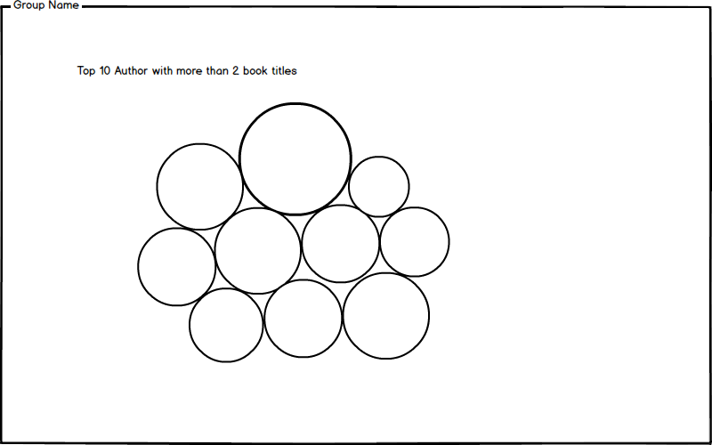

Gambar 1. Mockup Top 10 Author

1. *Mock up of Number of book by year*

Pada *mock up* dibawah ini akan menunjukkan jumlah buku yang diterbitkan per tahun dan diurutkan mulai dari tahun terbanyak untuk jumlah penerbitan buku. Sehingga dari mock up dibawah ini, penulis akan lebih mudah untuk membuat visualisasi data mengenai tahun berapa saja buku yang banyak diterbitkan hingga tahun yang tidak ada penerbitan buku sama sekali.

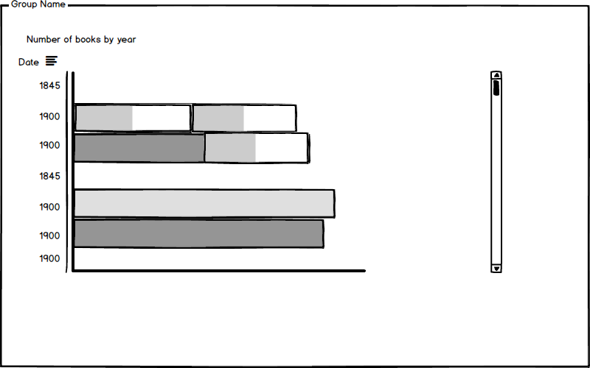

Gambar 2 Mock up number of book by year

1. *Mock up of number of book by author*

Pada *mock up* dibawah ini menunjukkan nama-nama penulis dengan jumlah buku yang dimiliki dan tersedia di *Library of Southern Literature.* Sehingga dari mock up dibawah ini, penulis akan lebih mudah untuk membuat visualisasi data mengenai banyak nya jumlah buku pada masing-masing penulis sehingga dapat juga menarik minat untuk membaca buku dari penulis tersebut.

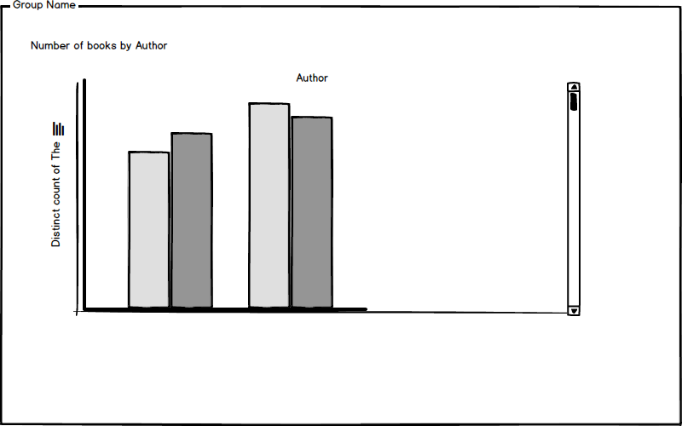

Gambar 3 Mockup number of book by author

## **2.3 Implementasi**

Pada subbab ini akan ditampilkan hasil dari implementasi pada proyek visualisasi data, yaitu Dashboard visualisasi data *Library of Southern Literature*.

1. [*Visualization of Top 10 Author with more than 2 book titles*](https://public.tableau.com/profile/ruth.angeli.sibarani#!/vizhome/LibraryVisualizationProject/Top10Authorwithmorethan2booktitles)

Tampilan dibawah ini berupa idiom *packed bubbles* yang menunjukkan 10 nama penulis yang memiliki lebih dari 2 judul buku di *Library of Southern Literature.* Dengan adanya visualisasi ini, pembaca diharapkan lebih mudah untuk mengetahui penulis yang memiliki buku lebih dari dua sehingga dapat juga menarik minat untuk membaca buku dari penulis tersebut.

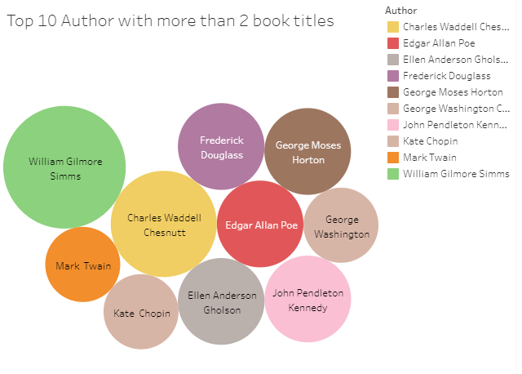

Gambar 4 Visualization of top 10 Author

1. [*Visualization of Number of book by year*](https://public.tableau.com/profile/ruth.angeli.sibarani#!/vizhome/LibraryVisualizationProject/Numberofbooksbyyear)

Tampilan dibawah ini berupa idiom *stacked bars* menunjukkan jumlah buku yang diterbitkan per tahun dan diurutkan mulai dari tahun terbanyak untuk jumlah penerbitan buku. Dengan adanya visualisasi ini diharapkan pembaca mengetahui tahun berapa saja buku yang banyak diterbitkan hingga tahun yang tidak ada penerbitan buku sama sekali.

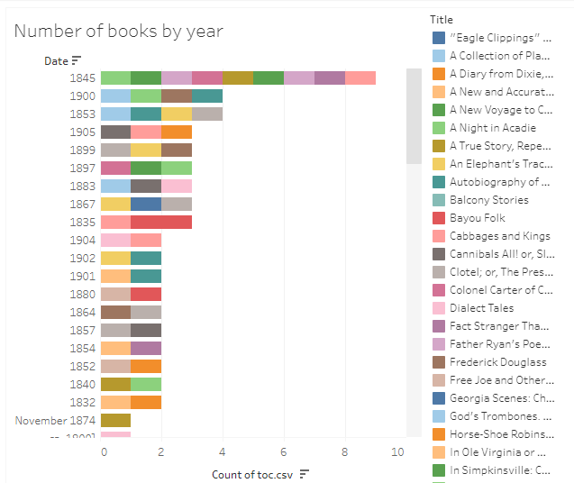

Gambar 5 Visualization number of book by year

1. [Visualization of Number of book by Author](https://public.tableau.com/profile/ruth.angeli.sibarani#!/vizhome/LibraryVisualizationProject/NumberofbooksbyAuthor)

Tampilan dibawah ini berupa idiom *vertical bars* menunjukkan nama-nama penulis dengan jumlah buku yang dimiliki dan tersedia di *Library of Southern Literature.* Dengan adanya visualisasi ini, pembaca diharapkan lebih mudah untuk mengetahui banyak nya jumlah buku pada masing-masing penulis sehingga dapat juga menarik minat untuk membaca buku dari penulis tersebut.

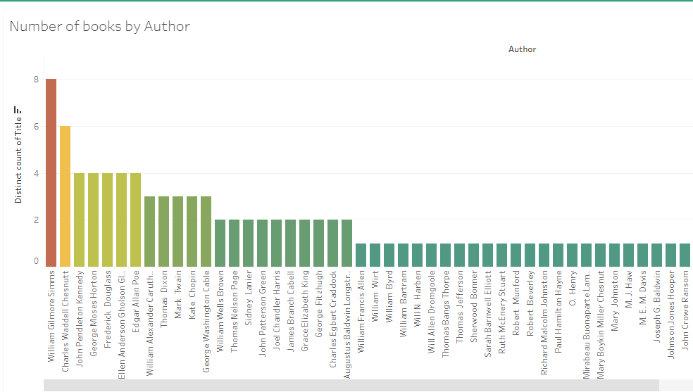

Gambar 6 Visualization number of book by author

1. [Dashboard of Library Visualization](https://public.tableau.com/profile/ruth.angeli.sibarani#!/vizhome/LibraryVisualizationProject/LibraryVisualization)

Tampilan dibawah ini merupakan hasil dari seluruh visualisasi data *Library of Southern Literature*. Dengan adanya visualisasi ini, diharapkan data pada dataset dari [library of southern literature](https://www.kaggle.com/docsouth-data/library-of-southern-literature) dapat dilihat dan dipahami lebih mudah dan juga akan menambah minat baca terhadap judul buku yang tertera.

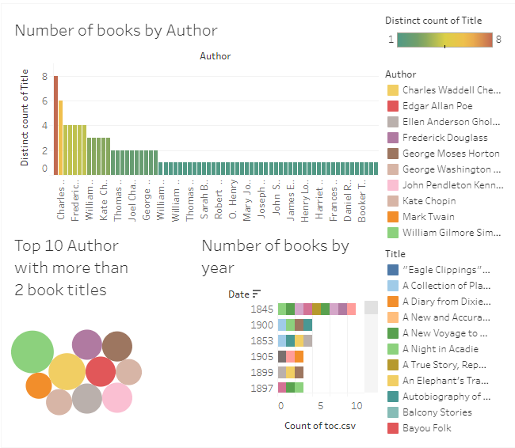

Gambar 7 Library Visualization Dahboard

## **2.4 Evaluasi**

Berdasarkan hasil implementasi dari visualisasi data dari *Library of Southern Literature,* selanjutnya akan dilakukan evaluasi. Metode evaluasi yang dilakukan pada proyek ini adalah metode *subjective assessment*. Berdasarkan metode ini kami telah membuat kuesioner pada google form yang telah diisi oleh beberapa mahasiswa dari kelas Sistem Informasi 2017 yang telah mengambil mata kuliah visualisasi data. Berikut ini adalah hasil dari evaluasi yang telah dikumpulkan

1. Evaluasi untuk [*Visualization of Top 10 Author with more than 2 book titles*](https://public.tableau.com/profile/ruth.angeli.sibarani#!/vizhome/LibraryVisualizationProject/Top10Authorwithmorethan2booktitles)

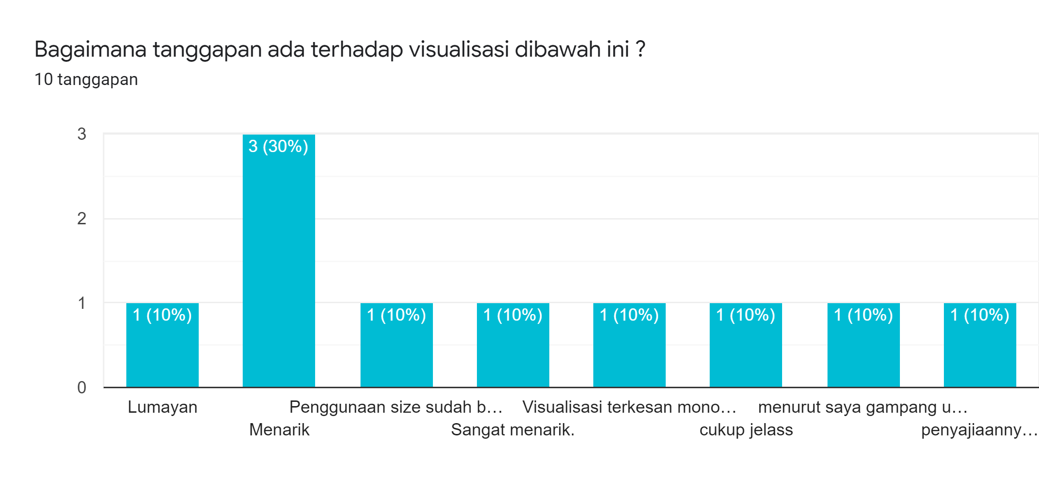

Gambar 8 Evaluasi idiom pertama

Dari hasil visualisasi diatas dapat dilihat bahwa sebanyak 30% responden mengatakan menarik dan beberapa lainnya mengatakan bahwa visualisasinya sudah cukup jelas, mudah dipahami namun monoton..

1. Evaluasi untuk [*Visualization of Number of book by year*](https://public.tableau.com/profile/ruth.angeli.sibarani#!/vizhome/LibraryVisualizationProject/Numberofbooksbyyear)

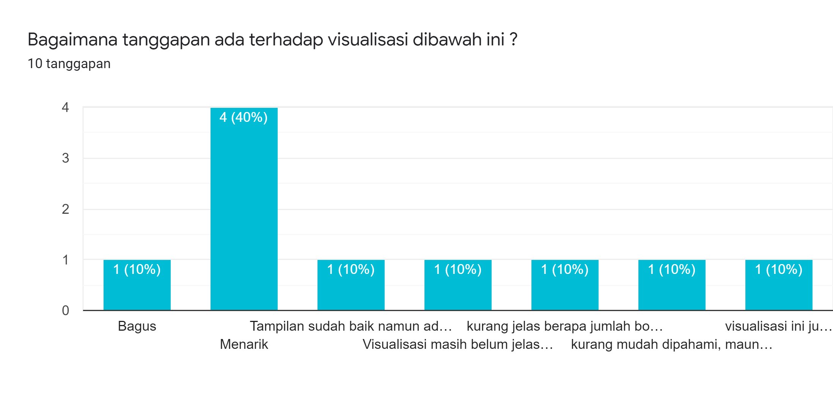

Gambar 9 Evaluasi idoom kedua

Berdasarkan hasil evaluasi diatas sebanyak 40% responden mengatakan menarik dan responden lainnya mengatakan bagus, namun terdapat visualisasi yang masih sulit dipahami.

1. Evaluasi untuk [Visualization of Number of book by Author](https://public.tableau.com/profile/ruth.angeli.sibarani#!/vizhome/LibraryVisualizationProject/NumberofbooksbyAuthor)

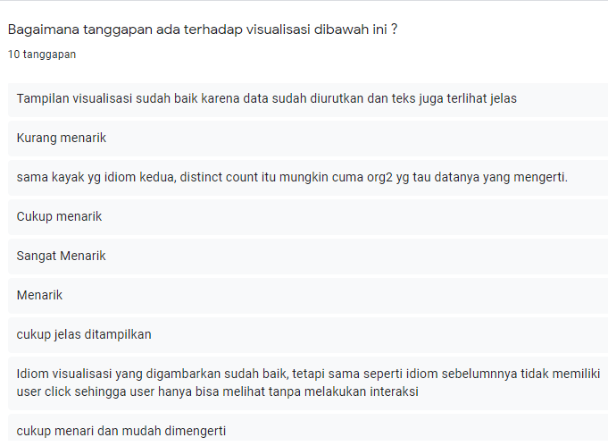

Gambar 10 Evaluasi idiom ketiga

Berdasarkan hasil evaluasi diatas menunjukkan ketertarikan terhadap visualisasi namun ada beberapa hal yang perlu diperhatikan juga untuk visualisasi sebelumnya yaitu kurangnya interaksi terhadap user pada visualisasi data.

# 

# 

# **BAB 3 RENCANA PENGERJAAN PROYEK**

## **3.1 Pembagian Tugas**

Bab ini menjelaskan mengenai jadwal kegiatan dan pembagian tugas dalam *Library Data Visualization*.

|  |  |  |  |  |  |  |  |  |  |  |  |
| --- | --- | --- | --- | --- | --- | --- | --- | --- | --- | --- | --- |
| **No.** | **Kegiatan** | **Bulan** | | | | | | | | | |
| **November** | | | **Desember** | | | | **Januari** | | **PIC** |
| 2 | 3 | 4 | 1 | 2 | 3 | 4 | 1 | 2 |
| 1. | Menentukan Kumpulan data untuk divisualisasi |  |  |  |  |  |  |  |  |  | Andri,Enjelin, dan Ruth |
| 2. | Menentukan target konsumen visualisasi data |  |  |  |  |  |  |  |  |  | Andri,Enjelin, dan Ruth |
| 3. | Analisis menggunakan *what-why-how framework.* |  |  |  |  |  |  |  |  |  | Andri,Enjelin, dan Ruth |
| 4. | Menentukan idiom visualisasi |  |  |  |  |  |  |  |  |  | Andri,Enjelin, dan Ruth |
| 5. | Membuat proposal proyek |  |  |  |  |  |  |  |  |  | Andri,Enjelin, dan Ruth |
| 6. | Pengerjaan proposal Bab 1 |  |  |  |  |  |  |  |  |  | Enjelin |
| 7. | Pengerjaan Proposal bab 2 |  |  |  |  |  |  |  |  |  | Ruth, Andri |
| 8. | Pengerjaan Proposal bab 3 |  |  |  |  |  |  |  |  |  | Ruth |
| 9. | Pengumpulan Proposal |  |  |  |  |  |  |  |  |  | Andri |
| 10. | Perancangan Desain |  |  |  |  |  |  |  |  |  | Andri |
| 11. | Implementasi |  |  |  |  |  |  |  |  |  | Ruth, Enjelin, Andri |
| 12. | Evaluasi dan Pembahasan Hasil |  |  |  |  |  |  |  |  |  | Ruth, Enjelin, Andri |
| 13. | Pengumpulan Proyek |  |  |  |  |  |  |  |  |  | Ruth |

Berikut adalah penjelasan dari jadwal kegiatan pada tabel diatas:

1. Menentukan kumpulan data untuk divisualisasi

Pada tahap ini dilakukan pencarian data untuk divisualisasikan, kami menentukan data yang kami gunakan yaitu data dari [Library of Southern Literature](https://www.kaggle.com/docsouth-data/library-of-southern-literature) .

1. Menentukan target konsumen visualisasi data

Target untuk konsumen visualisasi data ini adalah pustakawan dan juga pengunjung perpustakaan.

1. Analisis menggunakan *what-why-how framework.*

Pada tahap ini dilakukan analisis menggunakan *what-why-how framework* untuk menentukan masalah yang akan diselesaikan dalam bentuk visualisasi data.

1. Menentukan idiom

Berdasarkan analisis masalah, kami maka akan ditentukan idiom visualisasi yang akan digunakan pada proyek ini.

1. Pengerjaan proposal bab 1

Pada bab ini dituliskan hal yang meliputi latar belakang, tujuan, manfaat, dan ruang lingkup yang akan dikerjakan pada “Visualization of data [Library of Southern Literature](https://www.kaggle.com/docsouth-data/library-of-southern-literature)”

1. Pengerjaan proposal bab 2

Pada bab ini dituliskan hal yang meliputi tahapan visualisasi data yang akan diterapkan pada “Visualization of data [Library of Southern Literature](https://www.kaggle.com/docsouth-data/library-of-southern-literature)”

1. Pengerjaan proposal bab 3

Pada bab ini dituliskan hal yang meliputi jadwal kegiatan dan pembagian tugas yang akan diterapkan pada “Visualization of data [Library of Southern Literature](https://www.kaggle.com/docsouth-data/library-of-southern-literature)”

1. Pengumpulan proposal  
   Pengumpulan proposal dilakukan sesuai jadwal yaitu pada tanggal 22 November 2020.
2. Perancangan Desain

Tahapan desain merupakan tahapan yang akan menggambarkan bagaimana proses-proses pelaksanaan dari analisis yang telah dilakukan.

1. Implementasi  
   Tahapan ini dilakukan sesuai dengan teori-teori yang mendukung penelitian.
2. Pengerjaan Laporan Akhir dan Video Presentasi Proyek

Selama implementasi proyek, akan dikerjakan juga laporan akhir yang akan dikumpulkan sesuai jadwal yaitu pada Senin, 11 Januari 2020.

1. Pengumpulan Laporan Akhir dan Video Presentasi Proyek

Laporan Akhir dan Video Presentasi Proyek akan dikumpulkan sesuai jadwal yaitu pada Senin, 11 Januari 2020.

## **3.2 Kesimpulan dan Saran**

Visualisasi data memiliki tujuan untuk mengkomunikasikan informasi secara jelas dan efisien kepada penggunanya melalui grafik informasi yang dipilih, seperti tabel ataupun grafik. Visualisasi yang efektif akan membantu penggunanya dalam menganalisa dan penalaran tentang data dan bukti, sehingga data yang kompleks menjadi mudah dipahami dan berguna. Dengan adanya visualisasi pada proyek ini diharapkan dapat lebih mudah untuk memahami data perpustakaan yang terdapat pada *Library of Southern Literature.* Tampilan untuk visualisasi data pada proyek ini disarankan untuk menampilkan warna yang ramah untuk penderita buta warna, dan disarankan untuk memiliki interaksi terhadap user.

# **DAFTAR PUSTAKA**

|  |  |
| --- | --- |
| [1] | https://www.kaggle.com/docsouth-data/library-of-southern-literature, "Library of Southern Literature". |
| [2] | M. Friendly, "Milestones in the History of Thematic Cartography, Statistical Graphics, and Data Visualization," *http://www.math.yorku.ca/SCS/Gallery/milestone/milestone.pdf.* |
| [3] | S. Few, "Eenie, Meenie, Minie, Moe: Selecting the Right Graph for Your Message," *http://www.perceptualedge.com/articles/ie/the_right_graph.pdf.* |
| [4] | V. Friedman, "Data Visualization and Infographics," *https://www.smashingmagazine.com/2008/01/mondayinspiration-data-visualization-and-infographics/,* 2008. |